FR 12 – Mme Levin
La Dame Blanche

- Analyse du vocabulaire : Comment dit-on dans le texte?
Exemple : sewed a cousu .

- [1] prendre possession de (take possession of) _____________
- [1] obscurcir (darken) ________________
- [1] changement (change) ______________
- [1] aider quelqu’un (helped) ____________
- [2] les bienaimés (loved ones) __________
- [3] être triste (be sad) ________________
- [3] se conduit (went/took oneself) ________________
- [4] pierres dures (hard rocks) __________
- [5] délicat (delicate) ________________
- [5] se lamenter (to grieve) _____________

- Compréhension du texte : choisissez la phrase qui correspond le mieux au « message » de la légende

- ______ Quand Mathilde a entendu premièrement dire qu'il y aurait une guerre:
  - Elle se refuge dans la foret
  - Elle demande à Louis de rester
  - Elle n’était pas attentive aux nouvelles

- ______ Les Français ont gagné:
  - Avec difficulté
  - Facilement
  - Avant la guerre a commencé

- ______ Elle a choisi la chute parce que:
  - C’est où Louis aimait faire les promenades
  - C’est où Louis est mort
  - C’est où Louis a fait sa demande en mariage

- ______ Le résultat du suicide de Mathilde était :
  - Le vent a soufflé plus durement autour de la cascade
  - Il y avait un autre flot d’eau à coté de la chute
  - La chute s’est arrêtée à ce moment

- ______ Si vous touchez le fantôme de Mathilde:
- Vous mourrez très bientôt
- Vous vous marierez très bientôt
- Vous perdrez votre amant très bientôt

- Subjonctif: écrivez trois phrases avec le subjonctif. Il doit être associée à l’histoire.

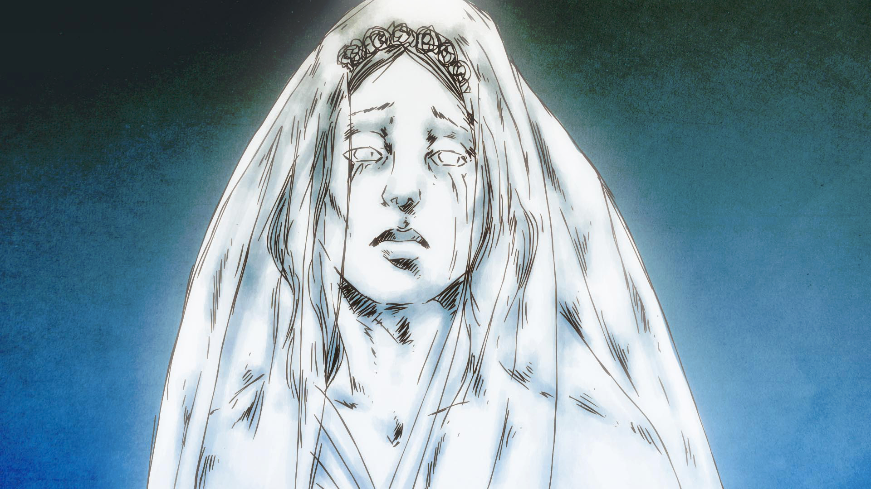
- ___________________________________________________________
______________________________________________________________
- ___________________________________________________________
______________________________________________________________
- ___________________________________________________________
______________________________________________________________

- Identifiez les éléments grammaticaux suivants dans le texte.

1 a) un verbe au futur simple _______________
1 b) un verbe au conditionnel au présent _______________
1 c) un adverbe _______________

2 a) un verbe au passé composé ______________
2 b) pour le pronom ‘elle’, trouvez le mot auquel il se réfère _______________

3 a) pour le pronom ‘lui’, trouvez le mot auquel il se réfère _______________
3 b) une préposition _______________
3 c) un verbe à l’imparfait _______________

4 a) un adjectif au féminin pluriel _____________
4 b) un verbe au passé simple _______________

5 a) pour le pronom ‘la’, trouvez le mot auquel il se réfère _______________
5 b) un verbe à l’infinitif _______________

- Analyse du vocabulaire : Comment dit-on dans le texte? (/8)
Exemple : a tissé a cousu .

- Prendre possession de (s’emparer)
- obscurcir (assombrir)
- changement (bascule)
- aider quelqu’un (prêter main-forte)
- les bienaimés (proches)
- être triste (cœur serré)
- se conduit (se dirige)
- pierres dures (rochers)
- délicat (frêle)
- plaindre (gémir)

